Классный час в 3 классе
Тема: «Обида»
Цель:
1.Раскрыть понятия «Вспыльчивость», «Несдержанность»,«Обида». Помочь детям осознать чувство обиды и действия, связанные с ним.
2. Формировать адекватную оценку негативных поступков, связанных с проявлением чувства обиды.
Задачи:
1. Объяснить влияние обиды на отношения.
2. Выявить причины непрощения.
3. Побудить учеников прощать обиды и налаживать отношения друг с другом.
Введение
Игра «Ванька-встанька»
Учитель задает вопросы, а ученики встают, если отвечают положительно, и садятся, если отвечают отрицательно.
Кто любит шутки?
Кто когда-нибудь подшучивал над своим другом?
Кто не любит, когда над ним подшучивают?
Кто получал прозвища?
Кто знает продолжение фразы: «Мирись, мирись и больше...»?
Кто хоть раз просил прощения, когда кого-то обидел?
Кто хотя бы раз оказался не прав в споре?
Кто согласен, что «на обиженном воду возят»?
Кто на злобные слова отвечает шуткой?
Кто прощал, когда его обижали?

Ход занятия.
- Сегодняшний классный час я хотела бы начать с притчи
. -Кто знает, что такое притча? Если не знаете, я подскажу.

(Слайд 2)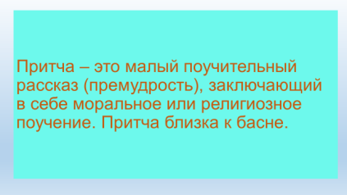
- Послушайте её внимательно и подумайте, о чем мы будем сегодня говорить?
Притча о гвоздях
Жил - был очень вспыльчивый и несдержанный молодой человек. И вот однажды его отец дал ему мешочек с гвоздями и наказал каждый раз, когда он не сдержит своего гнева, вбить один гвоздь в столб забора.
В первый день в столбе было несколько десятков гвоздей. Потом он научился сдерживать свой гнев, и с каждым днем число забиваемых в столб гвоздей стало уменьшаться. Юноша понял, что легче контролировать свой темперамент, чем вбивать гвозди.
Наконец пришел день, когда он ни разу не потерял самообладания. Он рассказал об этом своему отцу и тот сказал, что на сей раз каждый день, когда сыну удастся сдержаться, он может вытащить из столба по одному гвоздю.
Шло время, и пришел день, когда юноша сообщил отцу о том, что в столбе не осталось ни одного гвоздя. Тогда отец взял сына за руку и подвел к забору:
- Ты неплохо справился, но ты видишь, сколько в столбе дыр? Он уже никогда не будет таким, как прежде. Когда говоришь человеку что-нибудь злое, у него остается в душе такой же шрам, как и эти дыры. И не важно, сколько раз после этого ты извинишься, - шрам останется.
-Кто понял, о чем будет идти речь? (Речь будет идти о вспыльчивости, несдержанности, обиде (Слайд №3)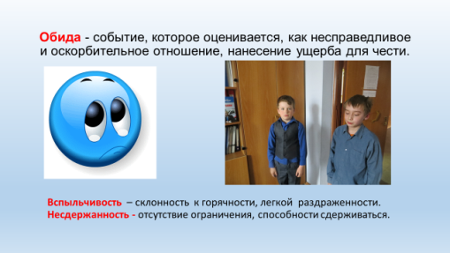
-Ребята, почему отец не объяснил сыну словами, что значит обидеть человека, а дал ему гвозди?(Ребята рассуждают, спорят, приходят к единому мнению, делают вывод)
-Какие слова самые главные в притче? (Когда говоришь человеку что-нибудь злое, у него остается такой же шрам, как и эти дыры. И не важно, сколько раз после этого ты извинишься - шрам останется.)
- Что значит обидеть человека?(Сделать ему больно, оставить в душе шрам)
-А, как можно обидеть? (Обидеть можно поступками, физической силой, словом можно даже убить человека)
-А, что значит, извиниться перед человеком? (значит признать свою вину и осознать, что этого больше не произойдёт, дать человеку честное слово, глядя прямо в глаза).
- Если ты не сдержал слово?(значит ты солгал, струсил, не осознал своей ошибки)
- Как вы думаете, почему некоторые люди не хотят извиниться перед человеком, которого они обидели?( Наверно, он трус, неуверенный в себе человек, не осознающий своих поступков)
-Ребята, а с вами случалось такое?
(Учащиеся рассказывают ситуации, в которые они попадали и как смогли выйти из них)
(Слайд №4) Какие чувства переживает человек которого обидели?
-Какой вывод из этого? (Прежде, чем обидеть человека- сто раз подумай, осознай, сумей сдержать себя, свой пыл).
У каждого человека всегда есть выбор как ему поступить. Назовите антонимы к словам, которые я зачитаю:
Плохо - хорошо
Зло – добро
Война - мир
Жадность- щедрость
Грубость – вежливость
Жестокость – ласка
Ложь – правда
Предательство - преданность
(Слайд №5)
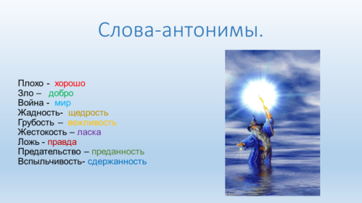
- Ребята, в период обучения в школе у вас будут ситуации, результатом которых окажутся сказанные вам обидные слова, упреки, споры.
- А как вы думаете, во что может перерасти обида? (в драку, конфликт) и что бы этого не случалось, послушайте ещё одну притчу:
Притча о картошке и обиде
Ученик спросил учителя:
- Ты такой мудрый. Ты всегда в хорошем настроении, никогда не злишься. Помоги и мне быть таким.
Учитель согласился и попросил ученика принести картофель и прозрачный пакет.
- Если ты на кого-нибудь разозлишься и затаишь обиду, - сказал учитель, - то возьми этот картофель. С одной его стороны напиши своё имя, с другой имя человека, с которым произошёл конфликт, и положи этот картофель в пакет.
- И это всё? - недоумённо спросил ученик.
- Нет, - ответил учитель. Ты должен всегда этот мешок носить с собой. И каждый раз, когда на кого-нибудь обидишься, добавлять в него картофель. Ученик согласился.
Прошло какое-то время. Пакет ученика пополнился ещё несколькими картошинами и стал уже достаточно тяжёлым. Его очень неудобно было всегда носить с собой. К тому же тот картофель, что он положил в самом начале, стал портиться. Он покрылся скользким гадким налётом, некоторый пророс, некоторый зацвёл и стал издавать резкий неприятный запах.
Ученик пришёл к учителю и сказал:
- Это уже невозможно носить с собой. Во-первых, пакет слишком тяжёлый, а во-вторых, картофель испортился. Предложи что-нибудь другое.
Но учитель ответил: - То же самое, происходит и у тебя в душе. Когда ты на кого-нибудь злишься, обижаешься, то у тебя в душе появляется тяжёлый камень. Просто ты это сразу не замечаешь. Потом камней становиться всё больше. Поступки превращаются в привычки, привычки - в характер, который рождает зловонные пороки. И об этом грузе очень нелегко забыть, ведь он слишком тяжёлый, чтобы носить его постоянно с собой. Я дал тебе возможность понаблюдать весь этот процесс со стороны. Каждый раз, когда ты решишь обидеться или, наоборот, обидеть кого-то, подумай, нужен ли тебе этот камень. (Слайд №6.)
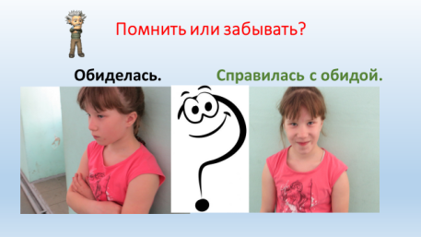
Кирилл Рыбин читает стихотворение Эммы Мошковской «Обида»
Я ушёл в свою обиду
и сказал, что я не выйду.
Вот не выйду никогда!
Буду жить в ней все года!
***
И в обиде
я не видел
ни цветочка, ни куста...
И в обиде я обидел
и щеночка, и кота...
Я в обиде
Съел пирог
и в обиде
я прилёг,
и проспал в ней два часа.
Открываю я глаза...
А она куда-то делась!
Но искать
не захотелось/

Мы все разные у каждого есть свои особенности, не говоря о внутреннем мире. Мы должны уважать индивидуальность каждого человека, потому что все мы люди. У нас есть различия, но каждый из нас неповторим и нужен остальным.
- Давайте,вспомнимправила, которые помогут людям преодолеть такие качества, как вспыльчивость, несдержанность, желание обидеть человека:
(Слайд №7)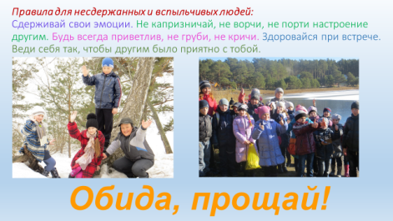
Правила для несдержанных и вспыльчивых людей
- Сдерживай свои эмоции
- Не капризничай, не ворчи, не порти настроение другим
- Будь всегда приветлив, не груби, не кричи
- Здоровайся при встрече
(Слайд №8)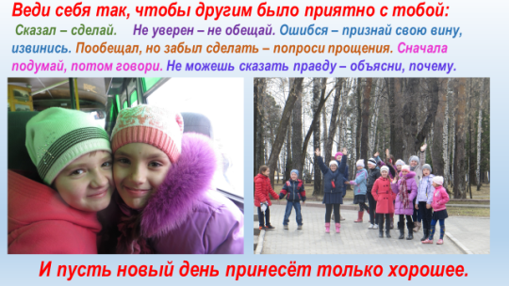
- Веди себя так, чтобы другим было приятно с тобой.
- Сказал – сделай.
- Не уверен – не обещай
- Ошибся – признай свою вину, извинись
- Пообещал, но забыл сделать – попроси прощения
- Сначала подумай, потом говори
- Не можешь сказать правду – объясни, почему;
(Слайд №9)-Акакие правила доброты вы знаете? (Ребята предлагают свои варианты, обсуждают)
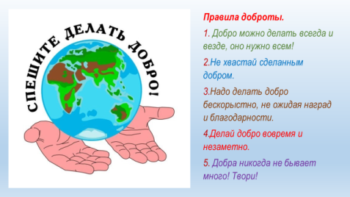
1.Добро можно делать всегда и везде, оно нужно всем!
2.Не хвастай сделанным добром.
3.Надо делать добро бескорыстно, не ожидая наград и благодарности.
4.Делай добро вовремя и незаметно.
5. Добра никогда не бывает много! Твори!
-Чтобы преодолеть свои недостатки, надо стать чуточку добрей.В этом вам помогут ваши друзья, родители, учителя, а главное – книги.
-Спешите делать добро!
Алёна Токарева:
Подойди, загляни в глаза
И плечо его тихо тронь.
На щеке у него слеза
И обиды в душе огонь.
Его боль раздели на двоих,
Помоги ему, он – твой друг.
На ладонь положи звезду
И звезду эту другу дай.
Пусть она его вместе с тобой
Поведет в прекрасную даль.
(Работа в парах.)
На столах у вас треугольники. Соедините их так, чтобы получилась звезда. Объединитесь в пары и склейте звезду.
Поделитесь звездой гостями, которые пришли к нам на занятие. (Слайд – шоу)
Заключение (слайд №10).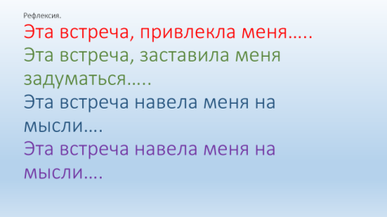
Рефлексия.
Выскажите свое мнение о нашем сегодняшнем разговоре.
- Эта встреча, привлекла меня…..
- Эта встреча, заставила меня задуматься…..
- Эта встреча навела меня на мысли….
- Эта встреча навела меня на мысли….
Благодарю всех за активное участие. Вижу, что наш разговор оставил глубокий след в душе каждого, помог нам всем понять, что только уважение к друг другу, взаимопонимание, терпимость на деле спасут мир. Мы не сможем в одночасье сделать толерантным ни своё поведение, ни поведение других людей. Однако важен даже самый маленький шаг в этом направлении.

